- 安装（windows）
- https://git-scm.com/download
- 安装完成后，运行Git Bash
- 输入: 完成设置，表示这台电脑上所有的Git仓库都会使用这个配置,也可以对某个仓库指定不同的用户名/邮箱
git config--global user.name “Your Name”
git config--global user.eamil “email@xxx.com”
- 创建版本库（注意：确保目录名（包括父目录）不包含中文）
版本库即仓库（Repository）,可以理解为一个目录：目录内所有文件都能被git管理。每个文件的修改删除，都能被git追踪和还原。
- 创建：
mkdir 文件名 //创建目录
cd 文件名 //进入目录
pwd //显示当前目录的路径
- 将目录变成git可以管理的仓库
git init //初始化，创建空的仓库
显示：Initialized empty Git repository in C:/Users/Administrator/learngit/.git/
ls -ah //查看文件目录,包括影藏的文件，会发现.git的目录，它用来跟踪版本库

注意：只能追踪文本文件的改动，Word无法追踪，图片等二进制文件只能追踪文件修改的大小，120kb修改后130kb等

- 使用
文件添加到版本库
- （文件需处于刚刚创建的目录下/子目录）
git add <文件名> <文件名> <文件名> //将名为readme.txt的文件添加到暂存区,可一次提交多个文件
git add -A . //来一次添加所有改变的文件
git add -A //表示添加所有内容
git add . //表示添加新文件和编辑过的文件不包括删除的文件
git add -u //表示添加编辑或者删除的文件，不包括新添加的文件
- git commit -m “提交的备注” //将文件提交到仓库
Git 会提示：
$ git commit -m "第一次提交"
[master (root-commit) e76f7fe] 第一次提交
1 file changed, 2 insertions(+) //1代表1个文件被提交，2代表文件插入2行数据
create mode 100644 readme.txt

版本回退/修改/删除管理
我们先模拟一下：修改提交，修改提交（不重复之前的流程）
- 告诉我们所管理库的操作的历史记录
git log //查看操作的历史记录（详细）

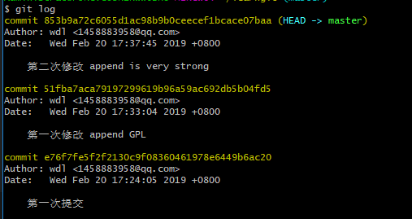
可以看出，log是按时间顺序从后往前的，其中一大串黄色的为commit id(版本号)，防止冲突。

git log --pretty=oneline //同上，但是每次的日志都只有一行（简易）

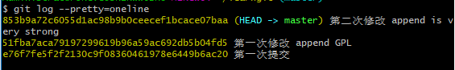
- 回退到上一个版本（上100个版本等）
在上面的git log 日志中，HEAD表示当前版本，HEAD^表示上一个版本，HEAD^^表示上两个版本，依此类推。Head~100表示上一百个版本。
git reset --hard HEAD^ //回退到上一个版本

git log
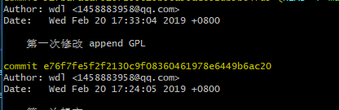

cat readme.txt //查看文件内容
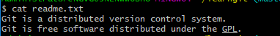

会发现已经回退到上一个版本了。

- 恢复到某个id的版本号。
假如我现在要恢复到最后一次的提交，命令行还在们还能看到回退之前的commit id号。输入：
git reset --hard 853b9a //恢复到指定ID的版本
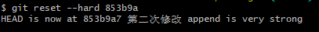

git log
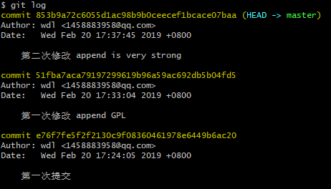

假如昨晚恢复到上一个版本，第二天后悔了，看不到id号该怎么办？
git reflog //查看历史记录的每一次命令，这样就能看到id了
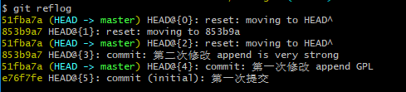

恢复到853b9a7的指定版本。
git reset --hard 853b9a7

- 小结：
1.HEAD指向的版本就是当前版本，因此，Git允许我们在版本的历史之间穿梭，使用命令git reset --hard commit_id。
2.穿梭前，用git log可以查看提交历史，以便确定要回退到哪个版本。
3.要重返未来，用git reflog查看命令历史，以便确定要回到未来的哪个版本。

工作区和暂存区
与SVN不同的是存在暂存区。
工作区：电脑上能看到的目录，如learngit文件夹
版本库：Repository；工作区有一个隐藏目录.git，这个不算工作区，而是Git的版本库。

Repository，Git的版本库里存了很多东西，其中最重要的就是称为stage（或者叫index）的暂存区，还有Git为我们自动创建的第一个分支master，以及指向master的一个指针叫HEAD。
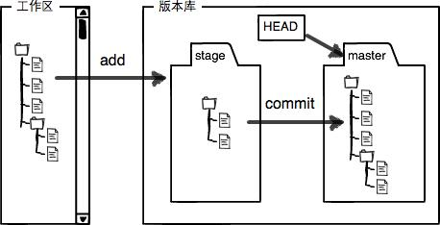
前面说的，将文件添加到git版本库中需要两步：
- git add // 把文件修改添加到暂存区
- git commit -m //把暂存区所有内容提交到当前分支
因为我们创建Git版本库时，Git自动为我们创建了唯一一个master分支，所以，现在，git commit就是往master分支上提交更改。

实践，修改readme.txt文件，新增LICENSE文件，后输入git status
git status // 查看状态
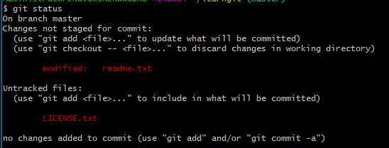

可以看出readme.txt被修改了，LICENSE文件未被添加。再次执行git add/commit后执行git status

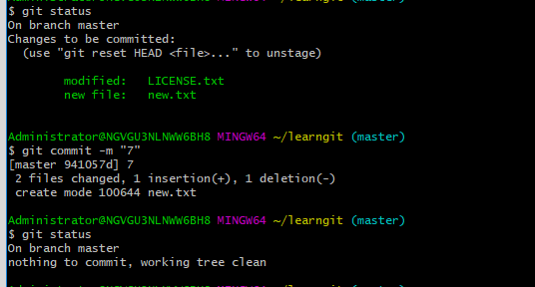

管理修改
Git跟踪并管理的是修改，而不是文件；什么是修改？新增/删除一行，更新某行内容，新增文件等都是一个修改。
模拟一次过程：修改readme.txt文件->git add一次->再次修改readme.txt文件->git commit一次，然后使用
git diff HEAD -- readme.txt // 查看工作区与版本库里最新版本的区别
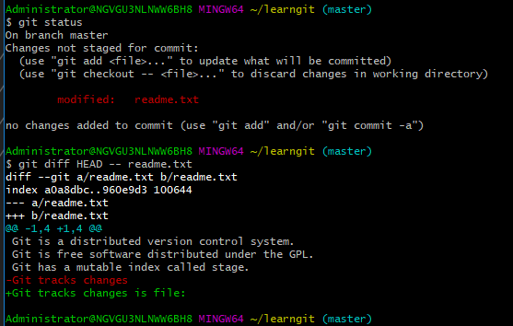

第一次修改 -> git add -> 第二次修改 -> git add -> git commit

小结：
每次修改，如果不用git add到暂存区，那就不会加入到commit中。

撤销修改
在提交前,可以使用命令对修改进行撤销。

例如：在readme.txt的最后一行加上Stupid....

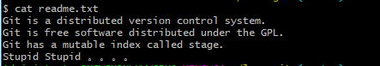

- 还没使用命令git add readme.txt将修改提交到暂存区/或者添加后时，输入git status查看状态，发现提示可以使用方框中的命令放弃在工作区的修改
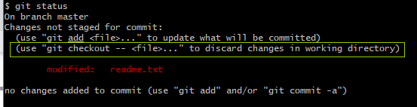

git checkout -- <文件名> //放弃在工作区的修改，注意 - -很重要
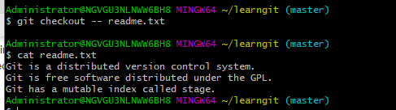
发现恢复到未修改的状态

两种状态下：撤销修改
一种是readme.txt自修改后还没有被放到暂存区，现在，撤销修改就回到和版本库一模一样的状态；
一种是readme.txt已经添加到暂存区后，又作了修改，现在，撤销修改就回到添加到暂存区后的状态。
总之，就是让这个文件回到最近一次git commit或git add时的状态。

2.使用add 添加到暂存区后查看状态（还未commit），提示使用方框中的代码可以撤销暂存区的修改，重新放回工作区
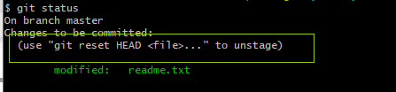

git reset HEAD <文件名> //撤销暂存区的修改，重新放回工作区，。当我们用HEAD时，表示最新的版本。

撤销后重新查看状态。发现工作区有修改可以撤销，重新使用git checkout -- readme.txt,状所有的都清空了

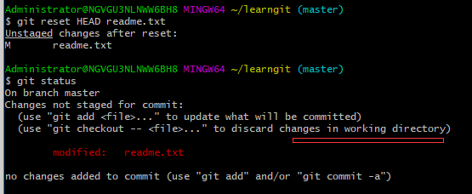

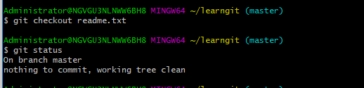

- 现在，假设你不但改错了东西，还从暂存区提交到了版本库，怎么办呢？还记得版本回退一节吗？可以回退到上一个版本。不过，这是有条件的，就是你还没有把自己的本地版本库推送到远程。

小结：
场景1：当你改乱了工作区某个文件的内容，想直接丢弃工作区的修改时，用命令git checkout -- file。
场景2：当你不但改乱了工作区某个文件的内容，还添加到了暂存区时，想丢弃修改，分两步，第一步用命令git reset HEAD <file>，就回到了场景1，第二步按场景1操作。
场景3：已经提交了不合适的修改到版本库时，想要撤销本次提交，参考版本回退一节，不过前提是没有推送到远程库。

删除文件
例子：在工作区新增一个test.txt文件并提交后，使用rm 文件名 删除该文件；再使用git status查看状态；会提示我们删除了某文件

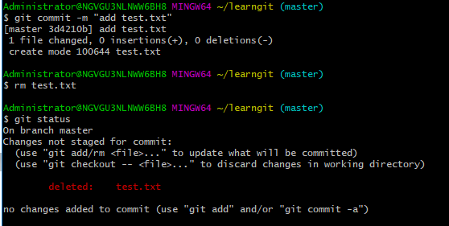

现在我们有两种选择：
- 从版本库中删除并且提交
git rm <文件名> //从版本库中删除
git commit -m “remove test.txt” //提交

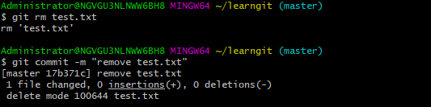

- 另一种情况是删错了，因为版本库里还有呢，所以可以很轻松地把误删的文件恢复到最新版本：
git checkout -- <文件名> //版本库的版本替换工作区的版本

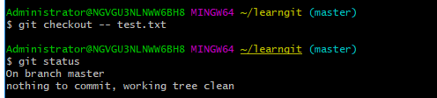

命令git rm用于删除一个文件。如果一个文件已经被提交到版本库，那么你永远不用担心误删，但是要小心，你只能恢复文件到最新版本，你会丢失最近一次提交后你修改的内容。

远程仓库
添加远程库：我们现在在本地使用git init 创建了一个本地仓库，我们现在想在Github上创建一个远程仓库，并且让两个仓库远程同步。这样Github上的仓库既可以作为备份又可以与他人进行合作开发。
登录Guthub并创建一个新的Repository，填写仓库名后点击创建。
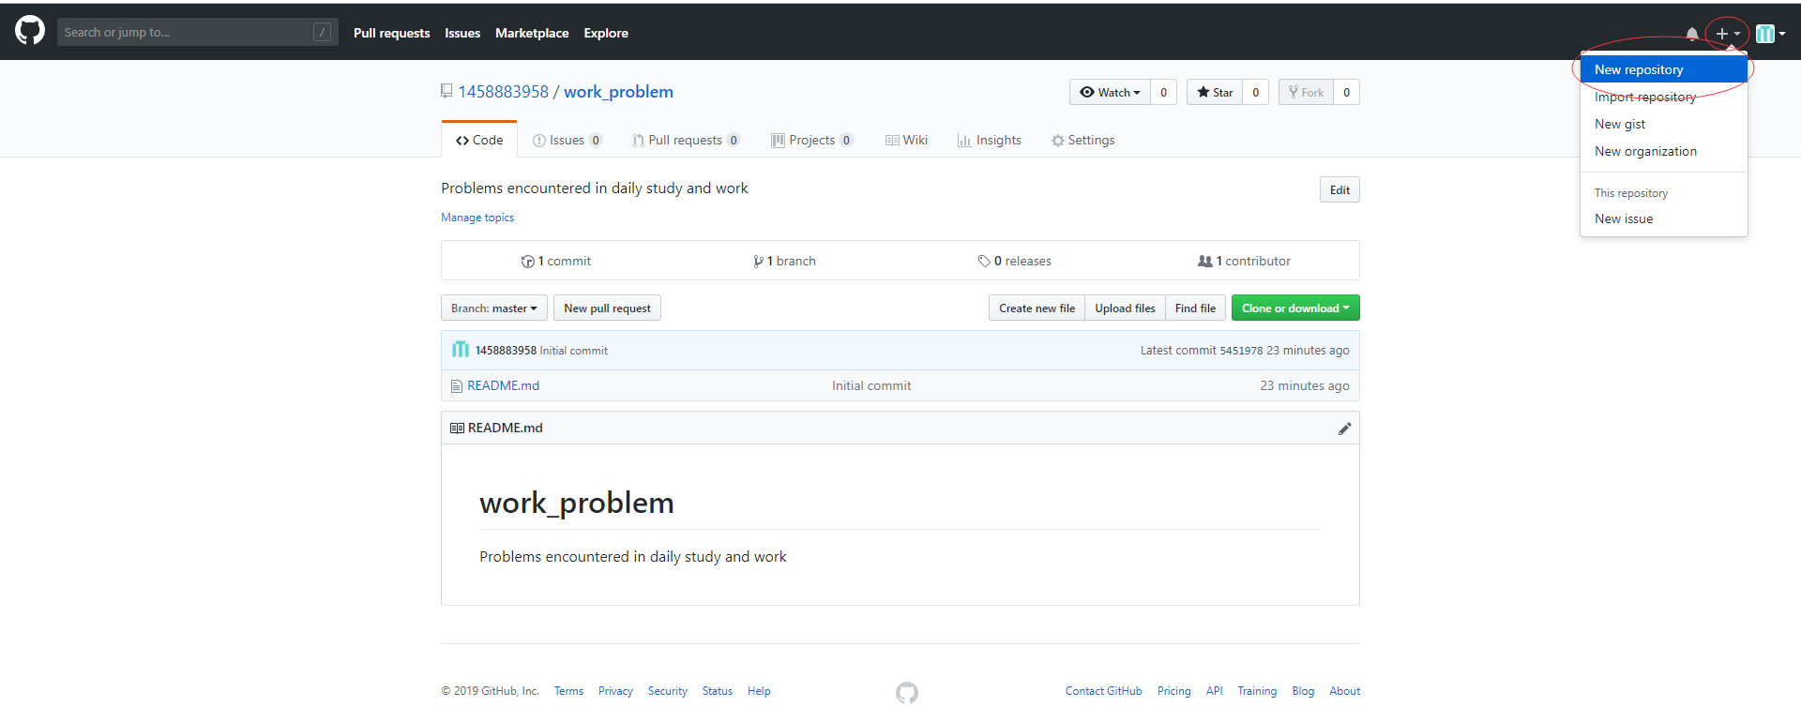

现在我们的仓库是空的，1.可以从仓库克隆出新的仓库 2.把一个已有的本地仓库与之关联 最后把本地仓库的内容推送至Github库

git remote add orign git@github.com:<Github账号>/work_problem.git //把一个已有的本地仓库与之关联
git push -u orign master //推送至远程仓库

在推送至远程仓库时出现如下问题：
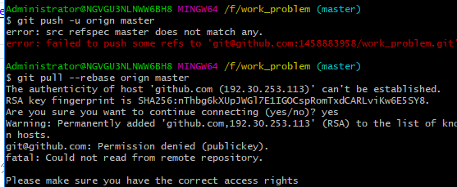
解决：https://www.cnblogs.com/sjhsszl/p/8708471.html
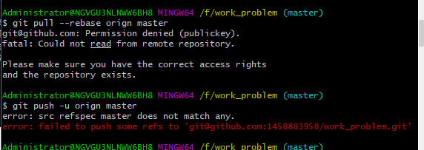
出现Permission denied。
解决：https://baijiahao.baidu.com/s?id=1606669351803311743&wfr=spider&for=pc
https://www.liaoxuefeng.com/wiki/0013739516305929606dd18361248578c67b8067c8c017b000/001374385852170d9c7adf13c30429b9660d0eb689dd43a000
缺少SSH RSA
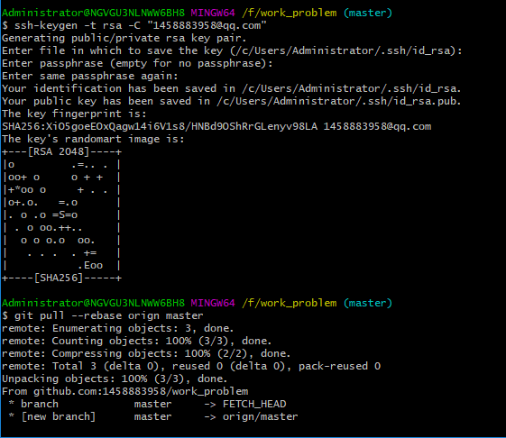

把本地库的内容推送到远程，用git push命令，实际上是把当前分支master推送到远程。
由于远程库是空的，我们第一次推送master分支时，加上了-u参数，Git不但会把本地的master分支内容推送的远程新的master分支，还会把本地的master分支和远程的master分支关联起来，在以后的推送或者拉取时就可以简化命令。

小结
要关联一个远程库，使用命令git remote add origin git@server-name:path/repo-name.git；
关联后，使用命令git push -u origin master第一次推送master分支的所有内容；
此后，每次本地提交后，只要有必要，就可以使用命令git push origin master推送最新修改；

从远程库克隆
上一节讲了先有本地库后有远程库，如何关联。这次学习先有远程库后克隆到本地。
创建远程库的过程就不再重复了。

远程库
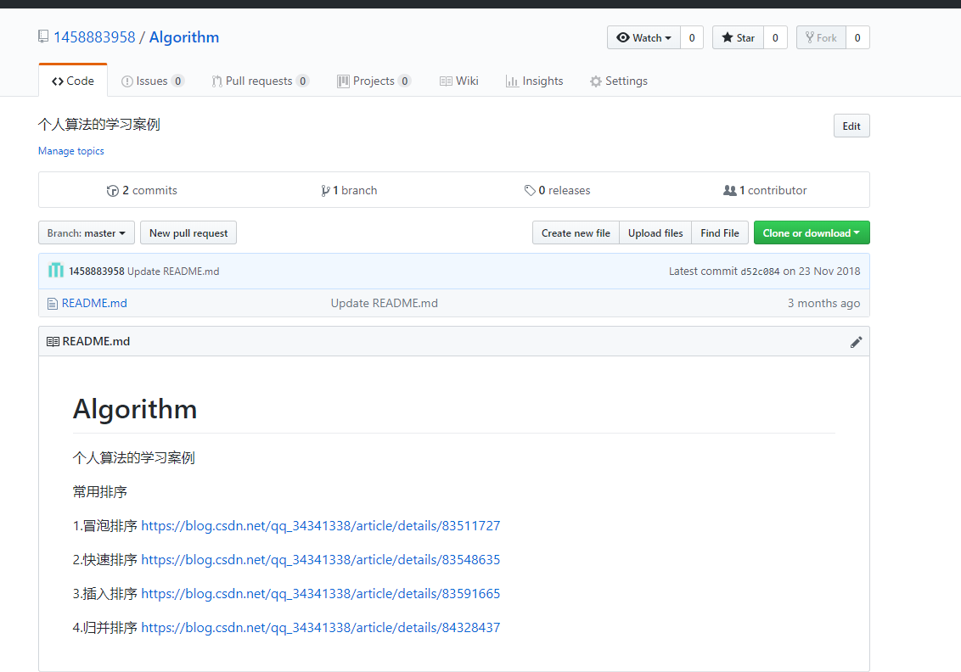

SSH方式

git clone git@github.com/1458883958/Algorithm.git //从远程仓库克隆到本地

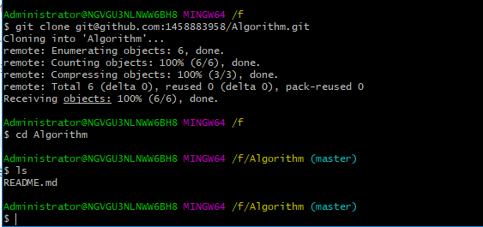

https方式
git clone https://github.com/1458883958/Algorithm.git //从远程仓库克隆到本地

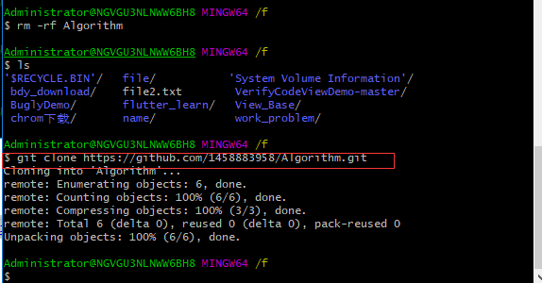

小结
要克隆一个仓库，首先必须知道仓库的地址，然后使用git clone命令克隆。
Git支持多种协议，包括https，但通过ssh支持的原生git协议速度最快。

分支管理
可以创建属于自己的分支（别人看不到），与整个代码库相分离不影响其他人的工作。可在自己负责模块完成后提交/合并到主分支。
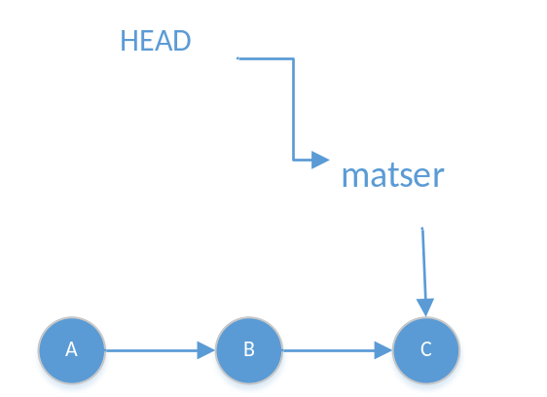
每一次提交都会连成一条时间线，HEAD指向master分支，master指向提交，每次提交master向前移动一步。

当我们新建一个dev分只时，指向master相同的提交，HEAD指向dev。从新建分支后开始每一次的提交都是在dev上进行的，master不走。
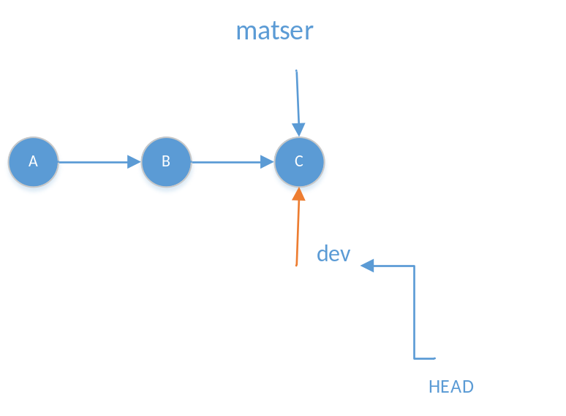

提交一次：
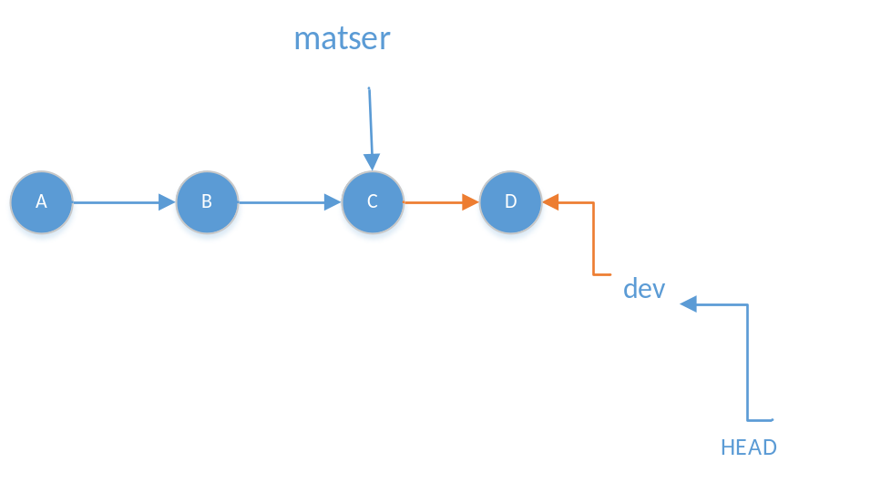

合并：即把master指向dev的当前提交。HEAD指向master
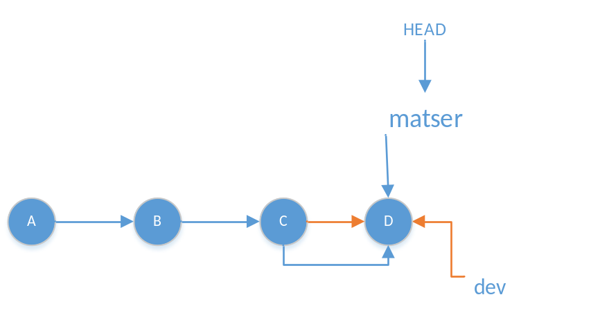
删除分支：即把dev指针删除即可。

实践：
创建并切换至dev分支
git checkout -b dev //创建并切换至dev分支
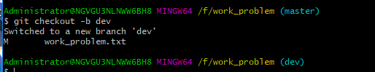

git checkout -b 相当与以下两条命令
git branch dev //创建dev分支
git checkout dev //切换至dev分支

git branch //列出所有分支，查看当前分支
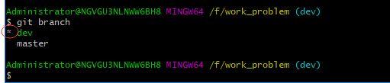
其中*号代表当前所处的分支

新建readme.txt并提交
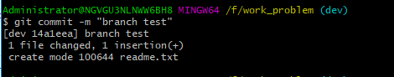

git checkout master // 当前切换至master分支

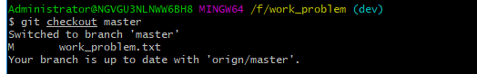

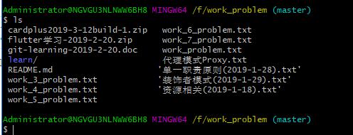

发现新增的文件不见了。因为master指向的还是之前的提交点

合并分支
git merge dev //合并分支

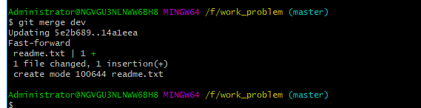

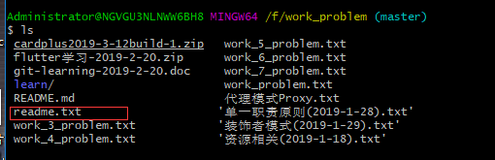
发现dev上提交的文件出现了。

注意到上面的Fast-forward信息，Git告诉我们，这次合并是“快进模式”，也就是直接把master指向dev的当前提交，所以合并速度非常快。

删除分支

git branch -d dev //删除分支
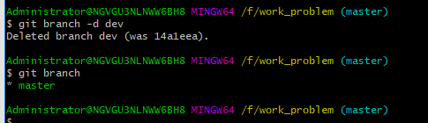

创建与合并分支
阅读: 999274

在版本回退里，你已经知道，每次提交，Git都把它们串成一条时间线，这条时间线就是一个分支。截止到目前，只有一条时间线，在Git里，这个分支叫主分支，即master分支。HEAD严格来说不是指向提交，而是指向master，master才是指向提交的，所以，HEAD指向的就是当前分支。
一开始的时候，master分支是一条线，Git用master指向最新的提交，再用HEAD指向master，就能确定当前分支，以及当前分支的提交点：
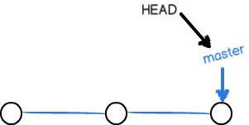
每次提交，master分支都会向前移动一步，这样，随着你不断提交，master分支的线也越来越长：
当我们创建新的分支，例如dev时，Git新建了一个指针叫dev，指向master相同的提交，再把HEAD指向dev，就表示当前分支在dev上：
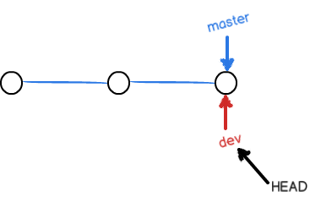
你看，Git创建一个分支很快，因为除了增加一个dev指针，改改HEAD的指向，工作区的文件都没有任何变化！
不过，从现在开始，对工作区的修改和提交就是针对dev分支了，比如新提交一次后，dev指针往前移动一步，而master指针不变：
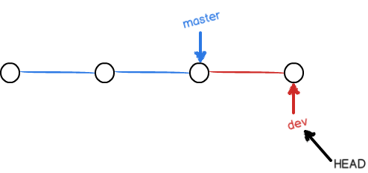
假如我们在dev上的工作完成了，就可以把dev合并到master上。Git怎么合并呢？最简单的方法，就是直接把master指向dev的当前提交，就完成了合并：
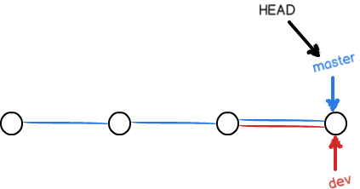
所以Git合并分支也很快！就改改指针，工作区内容也不变！
合并完分支后，甚至可以删除dev分支。删除dev分支就是把dev指针给删掉，删掉后，我们就剩下了一条master分支：
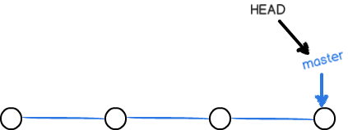
真是太神奇了，你看得出来有些提交是通过分支完成的吗？
下面开始实战。
首先，我们创建dev分支，然后切换到dev分支：
$ git checkout -b devSwitched to a new branch 'dev'
git checkout命令加上-b参数表示创建并切换，相当于以下两条命令：
$ git branch dev$ git checkout devSwitched to branch 'dev'
然后，用git branch命令查看当前分支：
$ git branch
* dev
master
git branch命令会列出所有分支，当前分支前面会标一个*号。
然后，我们就可以在dev分支上正常提交，比如对readme.txt做个修改，加上一行：
Creating a new branch is quick.
然后提交：
$ git add readme.txt $ git commit -m "branch test"
[dev b17d20e] branch test
1 file changed, 1 insertion(+)
现在，dev分支的工作完成，我们就可以切换回master分支：
$ git checkout masterSwitched to branch 'master'
切换回master分支后，再查看一个readme.txt文件，刚才添加的内容不见了！因为那个提交是在dev分支上，而master分支此刻的提交点并没有变：
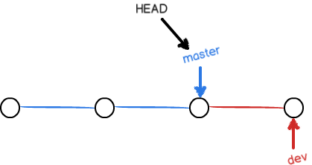
现在，我们把dev分支的工作成果合并到master分支上：
$ git merge devUpdating d46f35e..b17d20eFast-forward
readme.txt | 1 +
1 file changed, 1 insertion(+)
git merge命令用于合并指定分支到当前分支。合并后，再查看readme.txt的内容，就可以看到，和dev分支的最新提交是完全一样的。
注意到上面的Fast-forward信息，Git告诉我们，这次合并是“快进模式”，也就是直接把master指向dev的当前提交，所以合并速度非常快。
当然，也不是每次合并都能Fast-forward，我们后面会讲其他方式的合并。
合并完成后，就可以放心地删除dev分支了：
$ git branch -d devDeleted branch dev (was b17d20e).
删除后，查看branch，就只剩下master分支了：
$ git branch
* master
因为创建、合并和删除分支非常快，所以Git鼓励你使用分支完成某个任务，合并后再删掉分支，这和直接在master分支上工作效果是一样的，但过程更安全。

小结
Git鼓励大量使用分支：
查看分支：git branch
创建分支：git branch <name>
切换分支：git checkout <name>
创建+切换分支：git checkout -b <name>
合并某分支到当前分支：git merge <name>
删除分支：git branch -d <name>

